Школьная форма в МБОУ «Цивильская СОШ №1»
РЕКОМЕНДУЕМ ПОКУПАТЬ КАЖДОМУ КЛАССУ ФОРМУ ОДНОГО ПРОИЗВОДИТЕЛЯ
Для девочек 1 – 4 класс:
Парадная одежда : сарафан в серую клетку и белая блузка, белые банты Повседневная одежда: сарафан в серую клетку,светло-серая или голубая блузка. Рекомендуемая длина сарафана: не выше 10 см от верхней границы колена, но не ниже середины голени.
Дополнительно: серый жакет. Внимание: серые трикотажные жакеты не покупать!
Производитель: Фабрика «Аврора»»

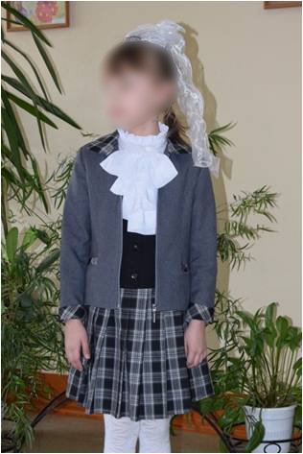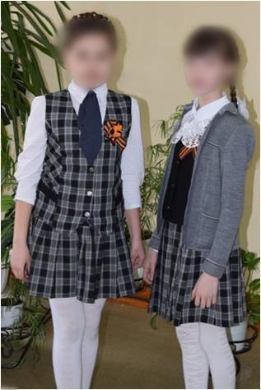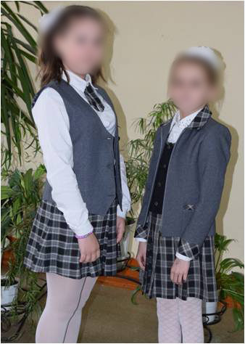
Адрес магазина:
- г. Чебоксары, ул. Ахазова, 8 (ул. Эльгера, 15) .
Время работы: с 09:00 до 18:00 (пон.-суб.) .Телефон: 40-94-70, 40-95-21

Убедительно просим подбирать девочкам колготки спокойных расцветок!
Напоминаем, что яркие цвета (например, розовый, зеленый, желтый, с крупным рисунком, и т.д.) не соответствуют деловому стилю одежды.
Школьная форма в МБОУ «Цивильская СОШ №1»
РЕКОМЕНДУЕМ ПОКУПАТЬ КАЖДОМУ КЛАССУ ФОРМУ ОДНОГО ПРОИЗВОДИТЕЛЯ
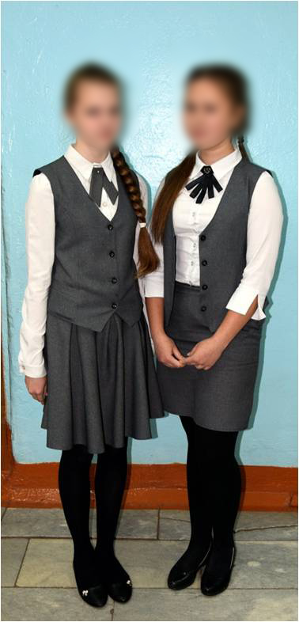
Для девочек 5-11 класс:
Парадная одежда: костюм из ткани темно – серого цвета ( юбка- жакет или юбка - жилет) или сарафан с белой (непрозрачной!) блузкой.
Повседневная одежда: костюм из ткани темно – серого цвета ( юбка- жакет или юбка - жилет) или сарафан с непрозрачной блузкой сочетающегося с серым цвета (светло-серый, голубой, и т.д.). Рекомендуемая длина юбок: не выше 10 см от верхней границы колена и не ниже середины голени – не обтягивающие мини и не широкие макси!
Для костюмов и блузок допустим не контрастный и не крупный рисунок: полоска, клетка, и т.д.

Дополнительно возможны брюки классического покроя из одноименной с жакетом ткани - не узкие, не обтягивающие, не джинсовые, не с заниженной талией .

Производители: фабрика « Кайсаров – Овас»
Розничный магазин
Адрес: г. Чебоксары, ул. Гладкова, д. 1А. Тел.:+7 (8352) 44-21-89
Розничный магазин
Адрес: г. Чебоксары, ТРЦ «Мадагаскар», 2 этаж . Тел.:+7 (8352) 44-99-01
Розничный магазин
Адрес: г. Чебоксары, пр. Тракторостроителей, д. 11. Тел.: +7(962) 600-65-38
Розничный магазин
Адрес: г. Чебоксары, ул. Пирогова, д. 10. Тел.:+7 (8352) 45-17-08

ТПФ «Элегант» (г. Ульяновск) – ООО «Чебоксарское швейное объединение «Элегант»
Коллекция « параллель», ткань - узкая полоса.
Адрес магазина: г. Чебоксары, ТД «Меридиан», Московский проспект, д. 40, 2 этаж, секция 33
Не рекомендуются трикотажные, вязаные бесформенные кофты, туники, кардиганы, и т.д. даже серого цвета!

